# **H1. Bono de Bienvenida Rivalo Perú**

¡Rivalo es una de las mejores casas de apuestas en Perú y aquí te diremos por qué! A pesar que actualmente no encontrarás un bono de bienvenida Rivalo Peru disponible, te explicaremos en las siguientes secciones porque apostar en estas casas de apuestas puede ser una gran decisión que tomes este 2024. Excelente plataforma y usabilidad, cuotas competitivas, casi 20 años de operaciones y gran variedad en mercados de los deportes más seguidos. ¡Sin duda una opción a considerar!

### H3. Cambios en la legislación peruana

Las casas de apuestas en Perú han funcionado legalmente hasta el 2018 bajo licencia internacionales como Malta, Curazao u otras. No obstante, entre Febrero y Marzo de este año empezó a correr una legislación que obliga a las casas de apuestas a obtener un permiso por parte del MINCETUR. Casi todas las firmas del sector se han ceñido a esto, garantizando un mejor control sobre sus procesos, atención al cliente y otras aristas que elevarán la calidad del servicio de apuestas deportivas en el Perú.

## H2. Los bonos de Rivalo Perú

|  |  |
| --- | --- |
| **Bonos y promociones** | **¿Qué otorgan?** |
| **Rivalidades** | Obtén beneficios apostando en clásicos y derbis del mundo. |
| **Combi Boost** | Obtén mayores ganancias con más selecciones en tu apuesta |

## H2. ¿Cómo funciona el bono de bienvenida de Rivalo?

El bono de bienvenida Rivalo no está disponible este 2024 para Perú u otros países de Latinoamérica. Sin embargo, cuenta con características únicas que la vuelven una opción sólida para ser considerada en tu catálogo de apuestas. Entre ellas destacan su gran servicio de atención al cliente, la excelente variedad de mercados en los deportes más populares y el magnífico claim de “nunca bloques tu dinero”.

**▶ CALL OUT: ¿Por qué elegir este Rivalo Perú?**

¿Sueles apostar en fútbol? ¿Eres bueno con predicciones en baloncesto? ¿Buscas nuevos mercados en Tenis? La variedad que ofrece Rivalo en los deportes populares es sublime. Además, cuenta con buenas cuotas en comparación con otras casas de apuestas y una plataforma de alta velocidad muy intuitiva que facilita el obtener una buena experiencia de uso.

## H2. ¿Cómo activar mi bono Rivalo en Perú?

Jugar en Rivalo y obtener el máximo beneficio posible es tan fácil como créate una cuenta y empezar a explorar esta increíble interfaz. Como mencionamos anteriormente, no hay un bono de bienvenida Rivalo disponible, sin embargo, creemos que la casa sigue siendo una alternativa muy recomendable para apostar en línea.

Para crear tu cuenta, debes ubicar el botón naranja en el extremo superior derecho de la casa que dice “Registrarse”. Luego, ingresa tu correo y contraseña deseada, ingresa “Nombre”, “Apellido”, “DNI, CE, PASS o RUC” y listo, tendrás tu cuenta creada en Rivalo.

Nota a ADCOM: Ya que no existe un bono como tal, les enviaré screenshots del proceso de registro.

## H2. Sports Block

A completar por la redacción de ApuestasDeportivas (edición interna)

## H2. Términos y condiciones del bono de bienvenida de Rivalo Perú

Si bien es cierto no existe un bono de bienvenida Rivalo ni con código promocional disponible, deberás respetar algunas indicaciones que comparte esta firma con muchas otras casas y que son vitales tener en cuenta antes de crearte una cuenta.

Por ejemplo, aunque en la práctica no todos los usuarios respetan esta normativa, las casas como Rivalo solo permiten crear una cuenta por dirección IP, domicilio, conjunto de datos de pago, dispositivo móvil o PC, etc. Por lo que deberás asegurarte que nadie más en tu locación haya creado una cuenta aquí o compartir pagos con otra persona afiliada. Asimismo, entre otra de las condiciones más importante, detallan que no aceptan apuestas ambiguas. De detectar estas, las rechazarán y declararán nulas.

En cuanto a pagos, indican que la mayoría de sus procesos demoran hasta 24 horas por revisión automática. Sin embargo, se reservan el derecho a revisar manualmente en un lapso de tiempo mayor algunas transacciones que necesiten verificación.

Puedes ver todos sus términos y condiciones aquí (<https://rivalocom.zendesk.com/hc/es/articles/25183977013265-T%C3%A9rminos-y-Condiciones>)

## H2. Comparativa del bono Rivalo con otros bonos disponibles

Rivalo no cuenta con un bono de bienvenida activo, solo con dos promociones para bonificar extra en combinadas o derbis del mundo que seguro te beneficiarán. Sin embargo, si buscas otras recomendaciones, podemos mencionar el bono de bienvenida 1xBet que otorga 100% extra hasta S/450 depositando desde S/4 y con condiciones realmente factibles.

Otro bono de bienvenida que merece ser mencionado es el de Doradobet, que ofrece 150% extra hasta S/500 con tu primer depósito y además S/25 solo con por registro sin depósito previo.

Asimismo, el bono de bienvenida de Bet365 es otra alternativa muy llamativa: Otorga 50% extra hasta S/500 con condiciones muy logrables para probar la plataforma con mayor variedad de mercados no recurrentes del mundo.

## H2. ¿Es seguro jugar en Rivalo Perú?

Rivalo es una opción altamente confiable dentro del mercado peruano gracias a su gran reputación, años de operaciones, encriptación de pagos y permisos vigentes.

Esta gigante de apuestas funciona bajo la propiedad de Marchserv Solutions N. V y tiene sede y licencia internacional otorgada en Curazao. Se creó en el año 2009 en Alemania, y hasta este 2024 cumplió con los estándares establecidos por la legislación de la Ley N° 31557. Sin embargo, durante el lapso de estos meses, estará formalizando el permiso necesario del MINCETUR.

Por último, Rivalo asegura que todos los pagos se efectúan a través de conexiones seguras para prevenir, tanto como sea posible, el acceso no autorizado de terceros.

## H2. Métodos de pago aceptados en Rivalo Perú

En relación a otras casas de apuestas en Perú, Rivalo ofrece una variedad de métodos de pago excepcional.. De hecho, este es uno de los aspectos más sólidos de la casa en cuanto a oferta.

Transferencias bancarias, monederos electrónicos, banca online y hasta criptomonedas son algunas opciones que encontrarás a la hora de realizar un depósito. Ten en cuenta en las operaciones de depósito pueden ser inmediatas, sin embargo, algunas pueden demorar hasta 24 horas. Te dejamos un detallado de métodos y rangos aceptados:

* TuPay: Desde S/35 hasta S/10,000
* PagoEfectivo, MercadoPago, Interbank, BCP, Scotiabank, Western Union, BBVA, Tambo, BanBif, Caja Huancayo, Caja Cusco, Caja Arequipa, Caja Ica, Caja Piura, Caja Trujillo, Caja Tacna, Yape, Kasnet: Desde S/35 hasta S/2,000
* Bitcoin: Desde S/40 hasta S/4,000
* Dogecoin: Desde S/32 hasta S/4,000
* Ethereum: Desde S/120 hasta S/4,000
* Litecoin: Desde S/32 hasta S/4,000
* Tether: Desde S/32 hasta S/4,000

Para retiros, tendrás algunas menos opciones que suelen demorar 24 horas pero pueden tomar un poco más de tiempo en algunos casos. Recuerda comprobar tu cuenta y verificar tus datos antes de solicitar un retiro. Te dejamos más detalles de que opciones tienes a continuación:

* Transferencias bancarias: Desde S/80 hasta S/12,000
* Bitcoin: Desde S/37 hasta S/4,000
* Dogecoin: Desde S/37 hasta S/4,000
* Ethereum: Desde S/37 hasta S/4,000
* Litecoin: Desde S/37 hasta S/4,000
* Tether: Desde S/37 hasta S/4,000

## H2. Mi experiencia personal con el bono de bienvenida Rivalo

Jugar en Rivalo ha sido una experiencia muy gratificante. Luego del proceso de registro, que tomó solo uno o dos minutos, me apareció un mensaje donde indicaban que recibiría una apuesta gratis para una combinada de hasta S/100 dependiendo del valor del primer depósito en los próximos 3 días. Este no indicaba fórmula de cálculo, plazos o algún detalle extra que la imagen que pondremos a continuación, por lo que para obtenerla solo quedaba esperar.

Mientras tanto, procedí a recargar mi cuenta. Para hacerlo, escogí el método PAGO EFECTIVO y recargué S/35, monto que pagué como servicio en mi banca online. Tras completar el proceso, pude ver en mis saldos los S/35 disponibles en menos de un minuto de espera.

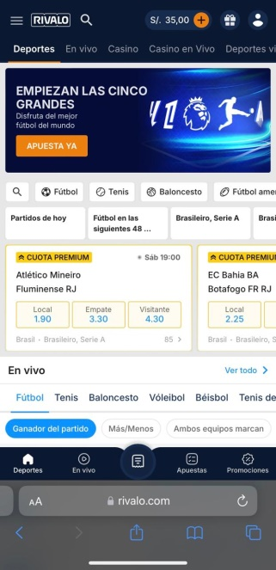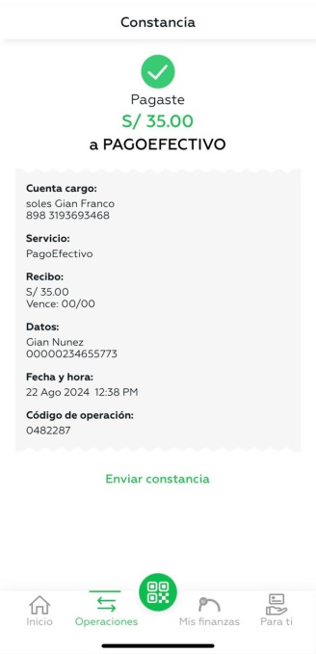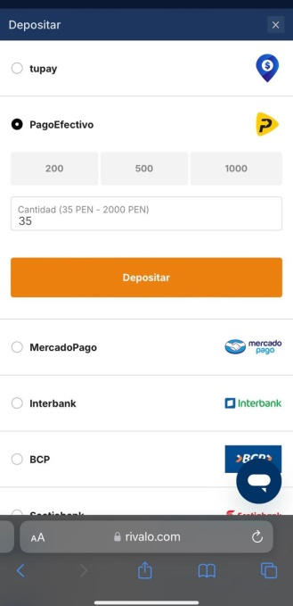

### Apuestas en Rivalo Perú

Ya con el saldo disponible, empecé a armar una apuesta combinada de duelos sudamericanos que me daban una tremenda cuota. Sin embargo, la mayor motivación para seleccionar hasta 4 eventos en este caso, era que con el "Combi boost", visible en el boletín de apuestas, la cuota aumentaba y traía ganancias extras.

Yo elegí el triunfo de Atlético Mineiro frente a Fluminense, el empate entre Cruzeiro y Boca Juniors, el triunfo de Corinthians de visita que era la cuota más alta, y el triunfo de Sao Paulo frente a Club Nacional.

Entre todas las cuotas me daban una cuota de 47.73, pero gracias al Combi Boost, la cuota se elevaba a 50.07, permitiendo ganar S/81.80 extras a las ganancias regulares.

¡Esperaremos los resultados y noticias sobre la apuesta gratis!

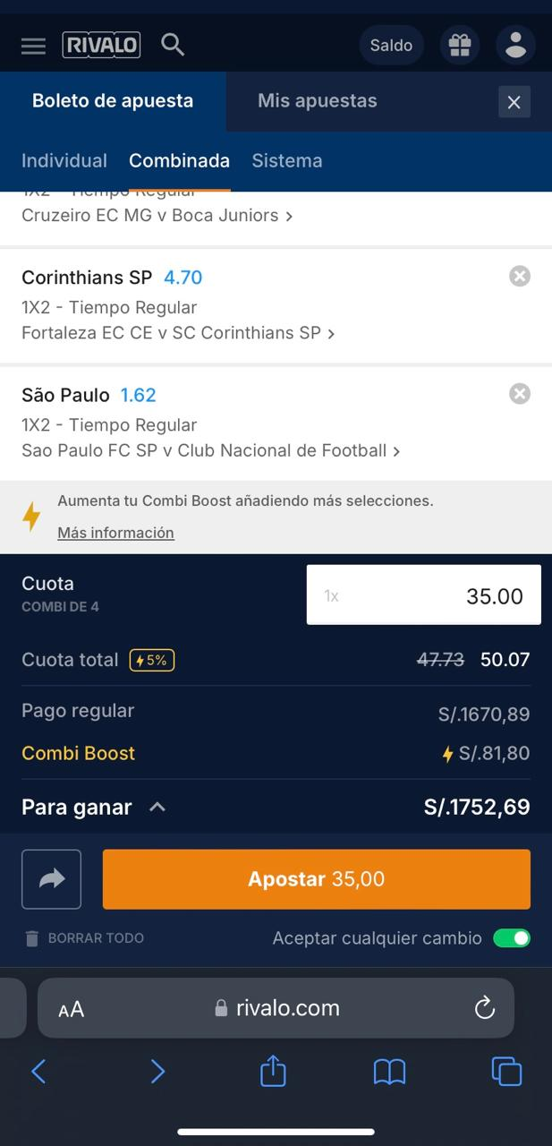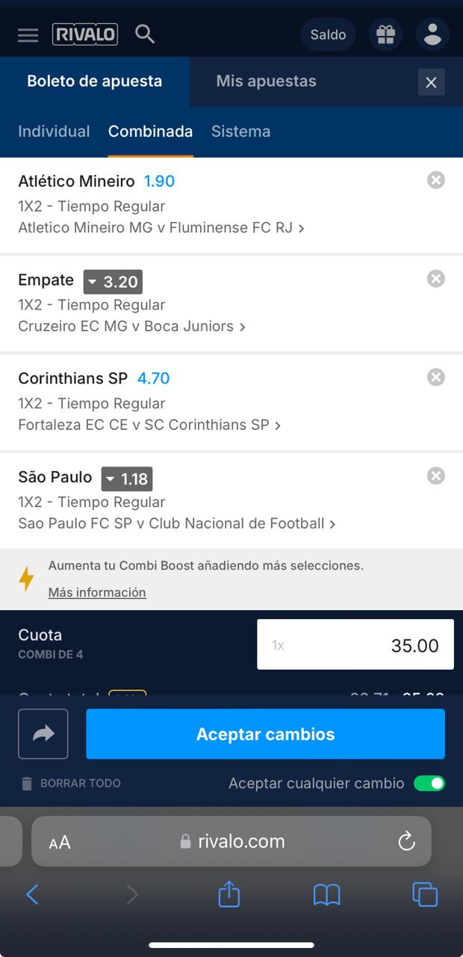

## H2. Otros bonos y promociones ofrecidos por Rivalo Perú

|  |  |
| --- | --- |
| Nombre promoción | Combi Boost |
| **¿Qué es?** | Bonificaciones por apuestas combinadas. |
| **Cómo obtenerlo** | A más selecciones, mayor boost disponible |
| **Condiciones** | Seleccionar la opción de “boost” en el boletín de apuestas |
| **Vigencia** | Puedes aprovechar la promoción siempre que la veas disponble al momento de apostar. |

|  |  |
| --- | --- |
| Nombre promoción | Rivalidades |
| **¿Qué es?** | Bonificaciones extras por partidos de clásicos, derbys y eventos importantes. |
| **Cómo obtenerlo** | Ingresar a ver eventos disponibles en “Promociones” > “Rivalidades”. |
| **Condiciones** | Jugar en eventos seleccionados |
| **Vigencia** | Previa y duración de eventos seleccionados |

## H2. ¿Por qué apostar en Rivalo?

Rivalo se perfila como una gran opción para jugar gracias a su excelente plataforma, cuotas altas, gran atención al cliente, variedad de métodos de pago y variedad de mercados en deportes populares.

Recomendable tanto para apostadores nuevos como más experimentados, la casa permite una navegación fluida. Su velocidad de carga, tanto en desktop como en mobile, permiten una experiencia ágil y muchas veces precisa para apostar en vivo sobre todo.

Además, cuenta con un chat en vivo muy eficiente y preguntas frecuentes con respuesta inteligente que facilita la obtención de soluciones a alta velocidad. Si requieres atención, respuestas, claridad y dinamismo, Rivalo te lo puede ofrecer.

En cuanto a variedades, podrás encontrar muchas opciones para jugar y muchas para procesar tus depósitos y retiros Posee transferencias, monederos electrónicos, pasarelas de pago y hasta criptomonedas para mover tus saldos como prefieras.

**H2. Nuestra opinión: ¿Qué pensamos de Rivalo Perú?**

Rivalo puede ofrecer una gran experiencia de uso a pesar de carecer de algunos pilares que otras casas poseen. Facilidad de uso, buena rentabilidad y gran variedad en soporte, mercados y métodos de pago son algunas de sus mejores características.

App: Rivalo no cuenta con una app como tal disponible para usuarios de iOS o Android, sin embargo, puedes experimentar gran usabilidad desde la versión mobile ingresando desde un navegador.

Deportes ofrecidos: Rivalo ofrece solo 11 deportes disponibles, sin embargo, se destaca por la buena variedad de mercados en los deportes más populares como Fútbol, Tenis, Baloncesto, etc.

Atención al cliente: La casa ofrece un chat en vivo entre las 09:00 am y 09:00 pm todos los días. No obstante, podrás encontrar en la sección de “ayuda” un formulario donde podrás enviar solicitudes a cualquier hora, que posteriormente serán respondidas vía email.

Promociones y ofertas: Esta sección es una de las que Rivalo podría mejorar. Solo ofrece dos promociones que más que dinámicas promocionales son activaciones diarias que podrás disfrutar en las apuestas del día a día.

Cuotas: Rivalo ostenta cuotas líderes en los eventos más importantes del mundo. Si bien es cierto comparte este título con otras casas de apuestas, podemos recalcar que la casa ofrece usualmente una cuota líder entre los mercados más populares de un evento en específico.

**H2. Otras casas de apuestas con bonos y códigos promocionales**

A completar por la redacción de ApuestasDeportivas (edición interna)

H2. Preguntas frecuentes sobre el bono de bienvenida de Rivalo

* **¿Cuál es el código promocional de Rivalo?**

**Actualmente Rival no cuenta con código promocional o bono de bienvenida. Sin embargo, podrás encontrar cuotas líderes, buena variedad de métodos de pago y una excelente plataforma.**

* **¿Que ofrece el bono de bienvenida de Rivalo?**

**Rivalo no cuenta con un bono de bienvenida disponible por el momento. Puedes encontrar promociones de mejora de cuotas y mejoras en clásicos o derbis.**

* **¿Para qué tipo de apuestas puedo usar el bono de XXX de Rivalo?**

**El bono de bienvenida Rivalo no está disponible. Sin embargo, podrás encontrar mejoras de cuotas en tipos de apuestas combinadas en las que obtendrás mejores pagos solo en eventos seleccionados.**

* **¿Existe un bono Rivalo para usuarios registrados?**

**Actualmente Rivalo ofrece los únicos dos bonos disponibles para usuarios registrados: “Combi Boost” y “Rivalidades”**

* **¿Rivalo es confiable?**

**Con 15 años de creación, licencia internacional en Curacao y encriptación de datos de pago, podemos decir que Rivalo es una casa muy confiable para hacer apuestas deportivas.**